Dzień dobry!!
To poniedziałek!! Dni tygodnia wszyscy już pamiętacie? Pory roku też? - powtórzcie sobie!! A rymowankę już ktoś umie??

W tym tygodniu zajmiemy się naszymi emocjami. Emocje potrafią nas pobudzać do działania – zwłaszcza te pozytywne - ale i zupełnie sparaliżować, jak na przykład strach… W „walizeczce” z książkami dzieci mają w woreczku „buźki” na patyczkach zrobione z Wyprawki 5 wesołą, smutną, zdziwioną i wystraszoną. Trzeba je wyjąć.

1. „Znaki uczuć” – zabawa dydaktyczna. Uświadomienie dzieciom przeżywanych emocji. Rozmowa na temat sytuacji wywołujących różne uczucia.

Trzeba dać dziecku lusterko i „buźki”. Rodzic nazywa emocję a dziecko szuka odpowiedniej „buźki” i robi minę do lusterka. Rodzic prosi by dziecko kolejno opisało sytuację w wyniku której było: smutne, wesołe ( co w nim budzi radość), zdziwione i wystraszone. Dowiemy się przy okazji czego dziecko się boi.

Teraz dziecko otwiera karty pracy na stronie 37. Opowiada każdy obrazek i nakleja naklejki.

2. - „Aktywny przedszkolak ” – zestaw ćwiczeń ruchowych. Kształtowanie sprawności ruchowej.
https://www.youtube.com/watch?v=OZ54i4ecwWA
albo https://www.youtube.com/watch?v=GtIqgYZgPoU

3. - „Uśmiechnięta buzia” – malowanie farbami. Próba oddania radosnego nastroju malowanej buzi.

Trzeba zwrócić uwagę dziecka na ułożenie ust, wygląd oczu podczas danego stanu emocjonalnego. Można też dziecku zaznaczyć delikatnie ołówkiem głowę na kartce tak, by dziecko nie zrobiło jej za małej gdzieś w rogu kartki. Teraz otwieramy farby plakatowe i do dzieła! Dziecko maluje buzię swoją lub rodzica w radosnym nastroju.
4. Dla chętnych szlaczek. Pamiętajmy jednak o prawidłowym chwycie kredki trzema palcami: wskazującym, środkowym i kciukiem.

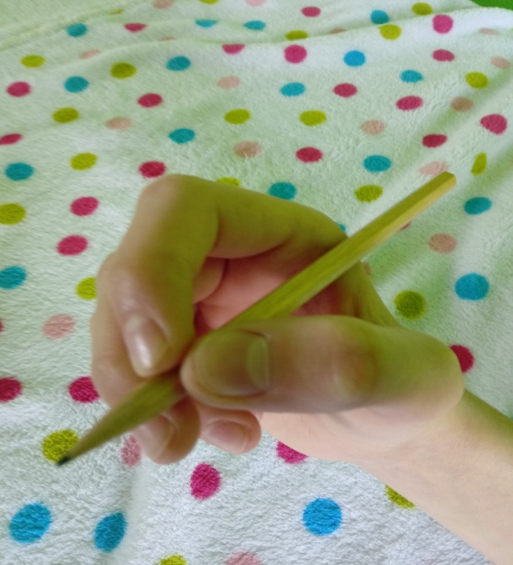
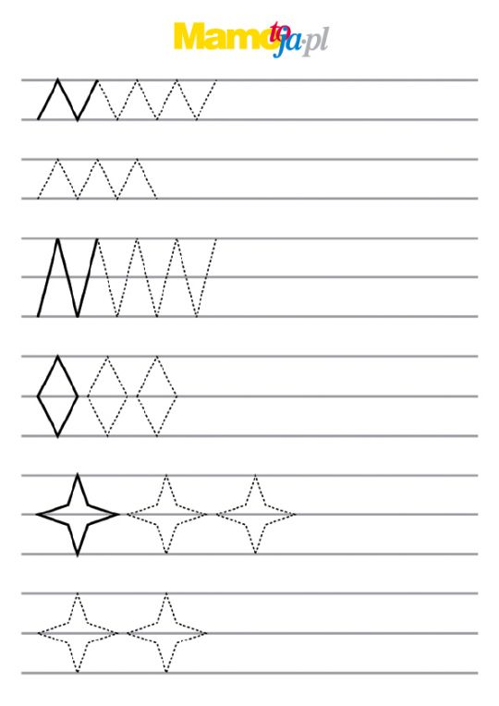

Powodzenia!!! Pani Asia.

